Uczennice klasy 5b zaangażowały się w działania związane z konkursem "Strażnik skrzat ratuje świat", zorganizowanym przez Straż Miejską w Lublinie pod honorowym patronatem Prezydenta m. Lublin.
Wykonano plakat "Historia kropli wody", który został wyeksponowany w siedzibie MPWiK podczas dni otwartych.

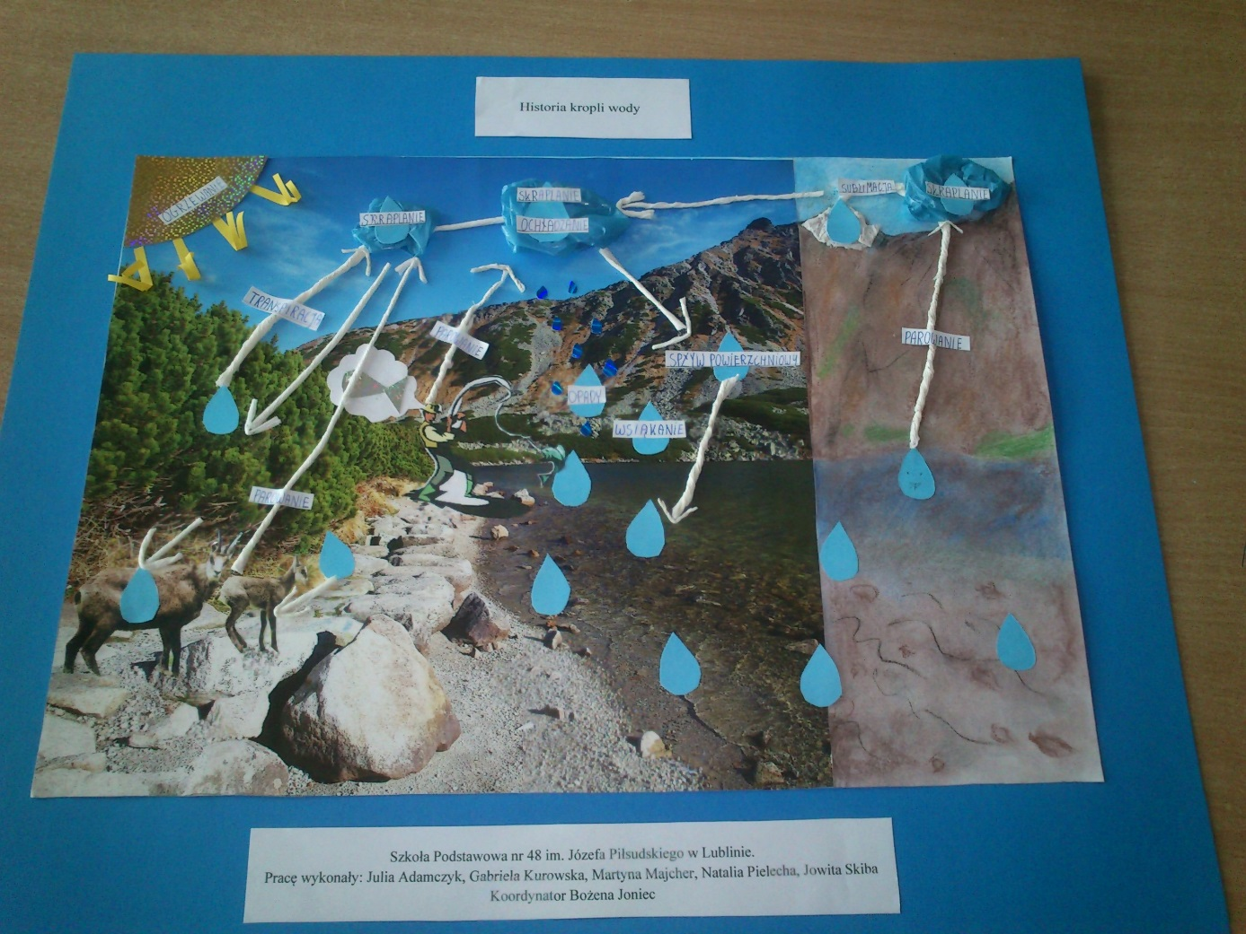

Zostało przygotowane krótkie przedstawienie "Wspólnie ratujemy świat" w ramach konkursu "Strażnik skrzat ratuje świat", które zostało przedstawione uczniom klas 4-6.
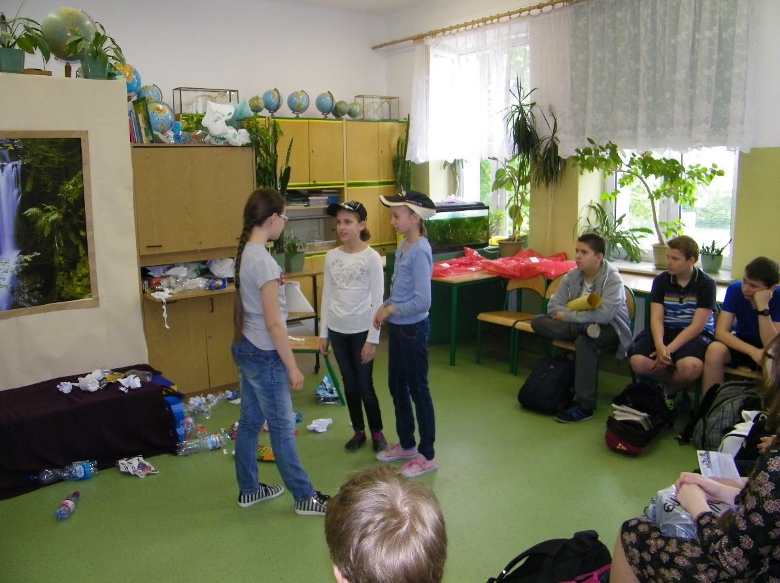

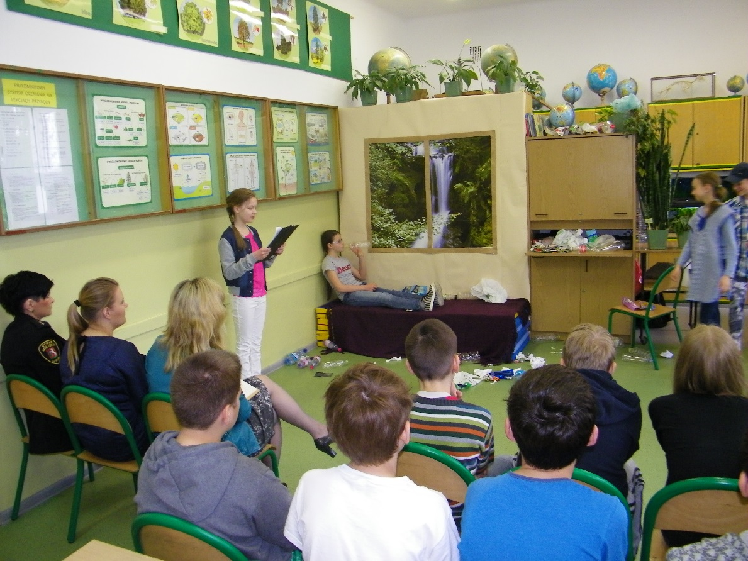

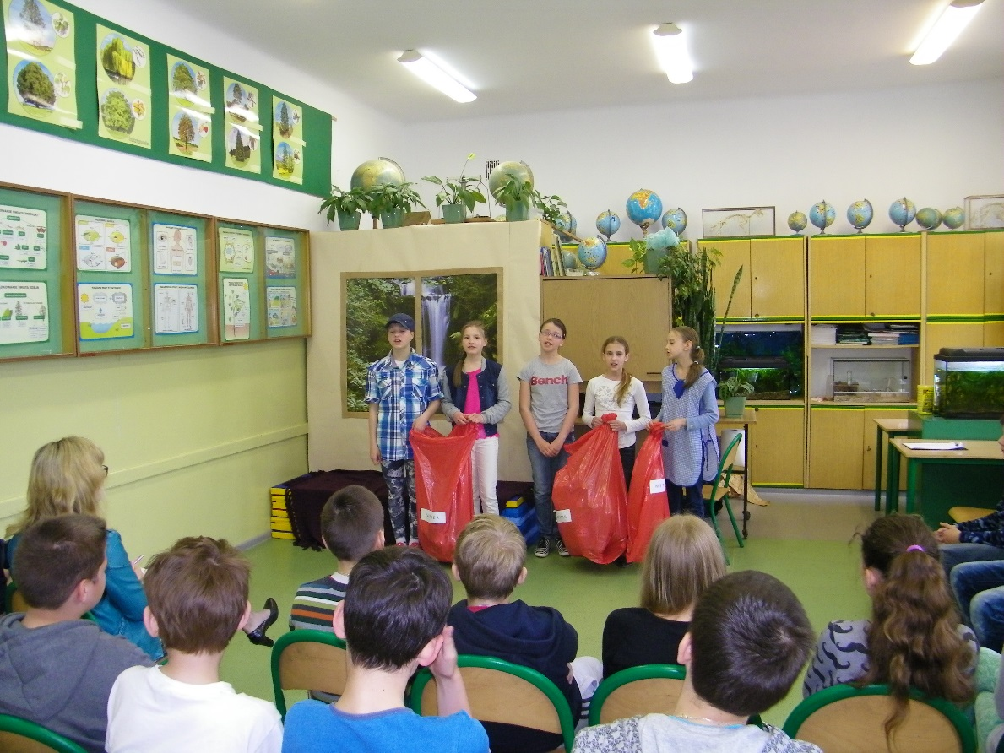

Uczennice klasy 5b uczestniczyły w spotkaniu w Centrum Edukacyjno - Demonstracyjnym KOM-EKO, którego tematem była selektywna zbiórka odpadów .
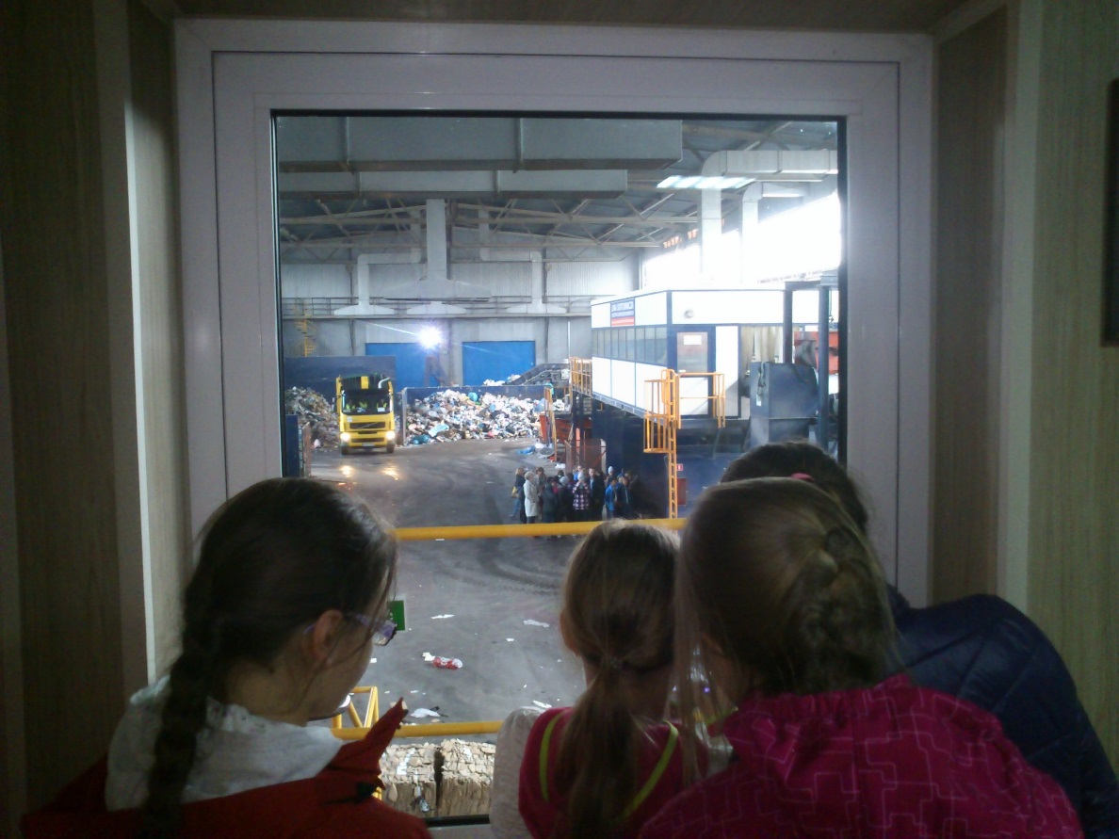
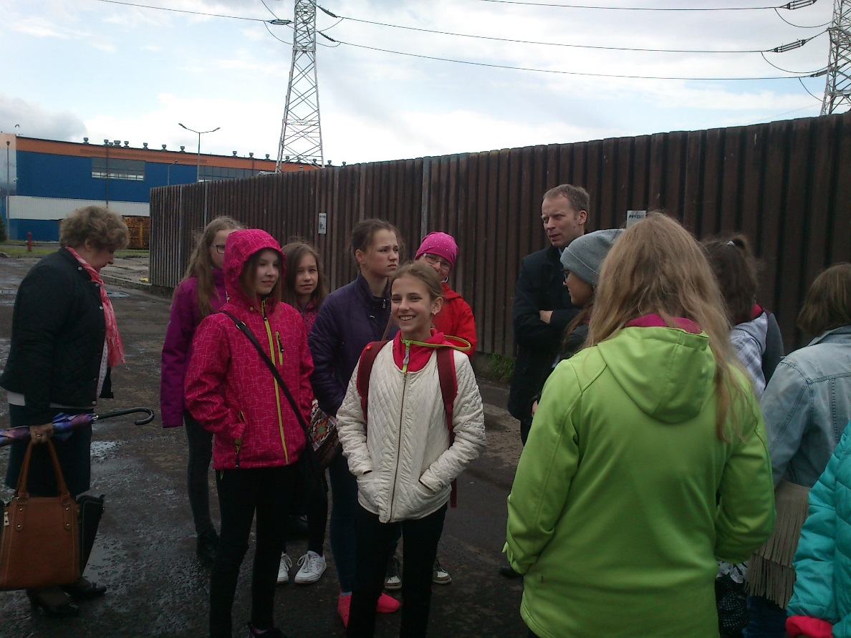
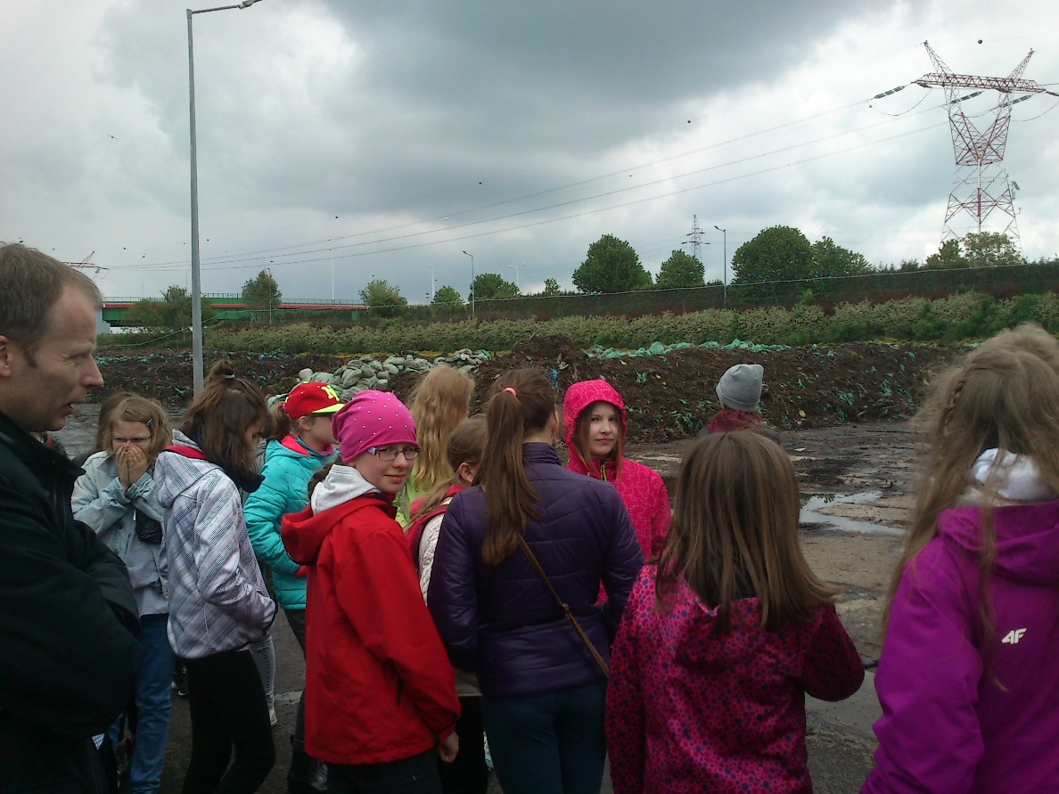

Bożena Joniec

